Schulstatistik

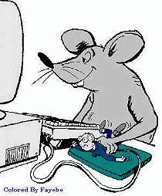

Anzahl der PC-Systeme in den einzelnen Schularten (Angabe ohne Gewähr)

GS | HS | RS | GY | BBS
200 | 190 | 400 | 1400 | 2000

Quelle:
Bildungsserver Rheinland-Pfalz

Hinweis:
Informationen zum Lehreraustausch mit British Columbia finden Sie hier.

